

một số Platform m-learning

Sinh viên: Trần Hải Long

GVHD: TS. Đỗ Trung Kiên



July 11, 2019

Khoa công nghệ thông tin

TRƯỜNG ĐẠI HỌC SƯ PHẠM HÀ NỘI

Một hệ thống quản lý học tập (LMS) giúp các doanh nghiệp và các tổ chức giáo dục tạo, theo dõi và quản lý các chương trình eLearning của họ. Tuy nhiên, hầu hết các công cụ đi kèm với một mô hình định giá có thể tốn kém cho các doanh nghiệp và tổ chức nhỏ.

Khi chọn gói LMS phù hợp, cần phải xem xét các yếu tố như chi phí cài đặt, giấy phép, phí cho mỗi người sử dụng, phí bảo trì,... Ngoài những khoản phí trả trước, có thể có những khoản phí phát sinh có thể làm eo hẹp ngân sách của bạn.

Nhưng nếu chỉ có một số ít nhân viên hay học sinh, thì công cụ LMS miễn phí hoặc mã nguồn mở là lựa chọn tốt nhất. Dưới đây là lý do tại sao:

* Một công cụ LMS miễn phí có thể sẽ bị giới hạn về tính năng, khóa học, người học nhưng vẫn sẽ cho chúng ta những trải nghiệm tốt về một phần mềm như một giải pháp độc lập.
* Một công cụ mã nguồn mở thì mã nguồn của nó sẽ được mở với mọi người kiểm tra, sửa đổi và nâng cao theo nhu cầu kinh doanh/giáo dục của họ.

Các công cụ LMS mã nguồn mở thường miễn phí sử dụng và tùy chỉnh, không giống như phần mềm độc quyền có giấy phép bản quyền hạn chế, vì vậy có thể thay đổi mã nguồn của họ để cải thiện thiết kế. Dưới đây là một số nền tảng mã nguồn mở cho M-Learning.

**1. Atutor – Nền tảng M-Learning dành cho người khiếm thị**

ATutor là một nền tảng LMS dựa trên web cung cấp quản lý khóa học trực tuyến và biên soạn nội dung để tạo các khóa học.

Công cụ biên soạn bao gồm một dịch vụ web đánh giá khả năng truy cập nội dung của tác giả theo các tiêu chuẩn quốc tế như Hiệp hội Đào tạo và Phát triển Hoa Kỳ (ASTD).

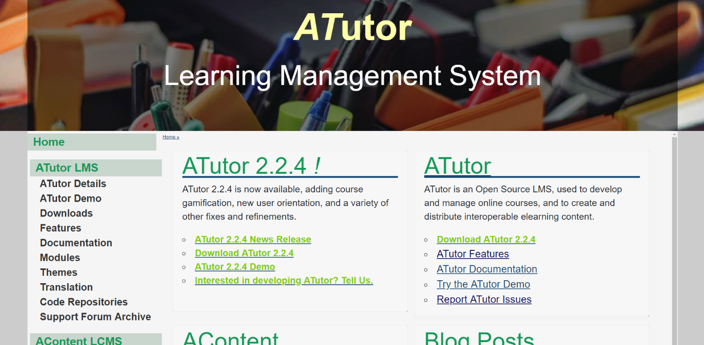

* **Ưu điểm**: Cho phép tạo ra các khóa học trên nền tảng và thậm chí nhập các tệp mở rộng.
* **Nhược điểm**: Giao diện người dùng đã lỗi thời, phức tạp, khó vận hành và cần được cập nhật.
* **Chi phí nâng cấp**: Không áp dụng
* **Ứng dụng di động**: Không áp dụng

**2. Dokeos - Công cụ LMS đào tạo cho ngành dược phẩm**

Dokeos là một nền tảng LMS mã nguồn mở cho các doanh nghiệp dược phẩm và chăm sóc sức khỏe. Nó cung cấp các tính năng như biên soạn khóa học, theo dõi tiến độ, báo cáo và quản lý chứng nhận.

Công cụ này cho phép người hướng dẫn tạo ra các câu đố hoặc kiểm tra bằng đồ họa 2D và 3D. Tính năng độc đáo của Dokeos, là Oogie Rapid Learning, tự động chuyển đổi các bài thuyết trình Microsoft Word và PowerPoint thành các slide của Dokeos.

Giải pháp này có các chương trình đào tạo tuân thủ để giúp các doanh nghiệp tuân thủ các chỉ tiêu như Đạo luật Trách nhiệm và Khả năng Giải quyết Bảo hiểm Y tế (HIPAA) và Đạo luật An toàn và Sức khỏe Nghề nghiệp (OSHA).

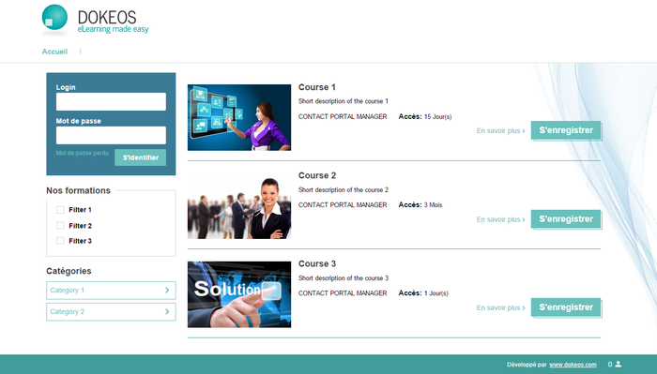

* **Ưu điểm**: Cung cấp trò chuyện và nhắn tin để cho phép người hướng dẫn giao tiếp với người học và nhà xuất bản nội dung trong thời gian thực.
* **Nhược điểm**: Thiếu khả năng tùy chỉnh các khóa học. Người dùng cũng lưu ý rằng thời gian trả lời các câu hỏi / vấn đề trên diễn đàn và từ nhóm hỗ trợ khách hàng là lâu.
* **Chi phí để nâng cấp**: Giải pháp có sẵn để nâng cấp cho các loại người dùng sau:
  + **Trung tâm đào tạo**: $ 250 mỗi tháng cho tối đa 50 người dùng và $ 450 mỗi tháng cho 51-100 người dùng.
  + **Các tổ chức doanh nghiệp**: $ 385 mỗi tháng cho tối đa 50 người dùng và $ 650 mỗi tháng cho 51-100 người dùng.
  + **Công ty chăm sóc sức khỏe và dược phẩm**: Theo yêu cầu.
* **Ứng dụng di động**: Không áp dụng

**3. Forma LMS – Tùy chỉnh các khóa học với công cụ soạn thảo tích hợp**

Forma LMS là một nền tảng LMS mã nguồn mở cung cấp quản lý eLearning, quản lý khóa học, hội nghị truyền hình, tác giả khóa học, chứng nhận, v.v...

Các tính năng khác bao gồm các công cụ chỉnh sửa để quản lý người dùng và chức năng báo cáo để thu thập dữ liệu về sự tham gia của người học trong các khóa học, hoàn thành, bài tập, v.v...

Ngoài ra, Forma cho phép bạn bán các khóa học của mình trên thị trường.

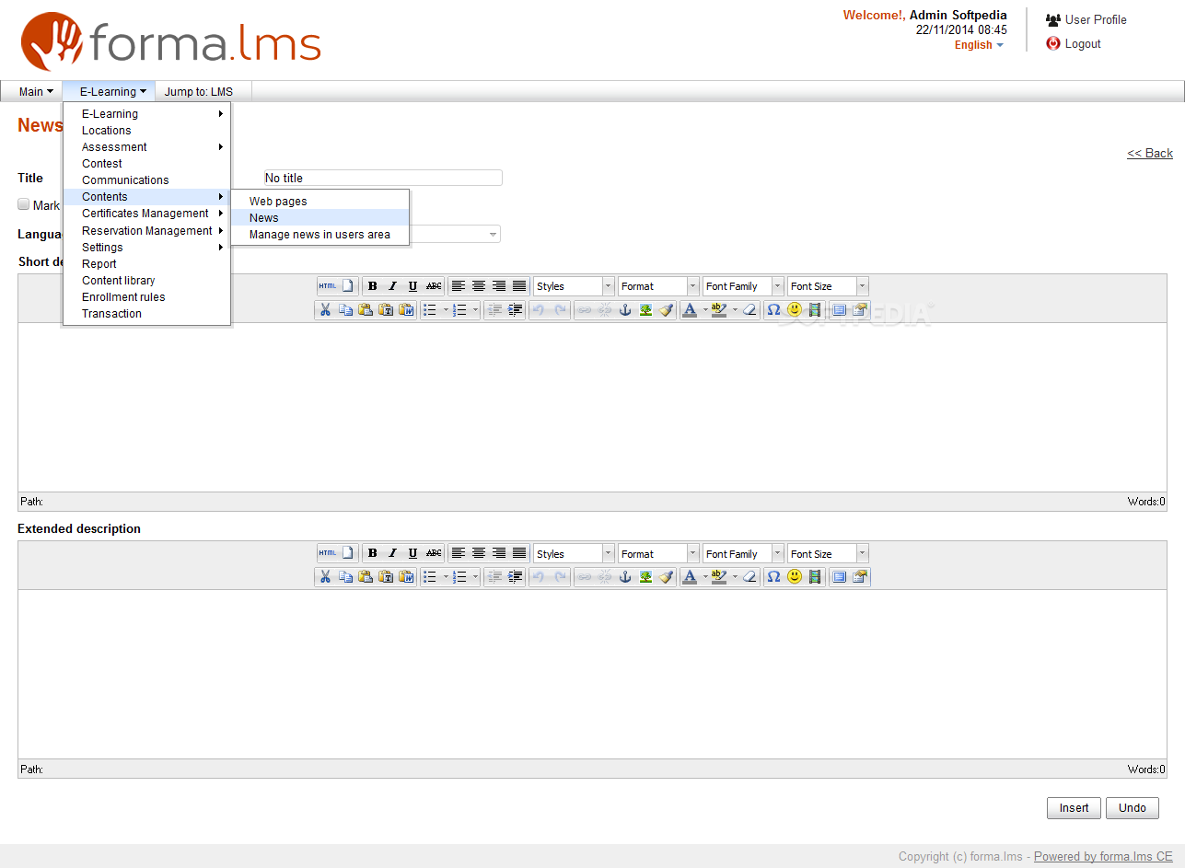

* **Ưu điểm**: Cho phép tổ chức các khóa học dựa trên các danh mục, có thể chọn các chủ đề đào tạo từ một nhóm các khóa học phù hợp nhất.
* **Nhược điểm**: Giao diện người dùng không thân thiện với người dùng và có một số lỗi nhỏ trong một số chức năng.
* **Chi phí nâng cấp**: Không áp dụng
* **Ứng dụng di động**: Không áp dụng

**4. Moodle – Kéo và thả để tùy chỉnh các khóa học**

Moodle là một nền tảng mã nguồn mở và miễn phí cho phép người dùng tạo các khóa học tùy chỉnh. Nó cung cấp các công cụ để quản lý các lớp học ảo, tạo chứng chỉ và đo lường sự thành công của các chương trình đào tạo thông qua phân tích.

Chức năng học tập xã hội của Moodle cho phép người học và người hướng dẫn gửi tin nhắn trực tiếp cho nhau trên các diễn đàn khóa học. Ngoài ra, nó có các chủ đề thân thiện với thiết bị di động, hỗ trợ các plugin của bên thứ ba (như Office 365), tích hợp OneNote và khả năng bán các khóa học thông qua PayPal.

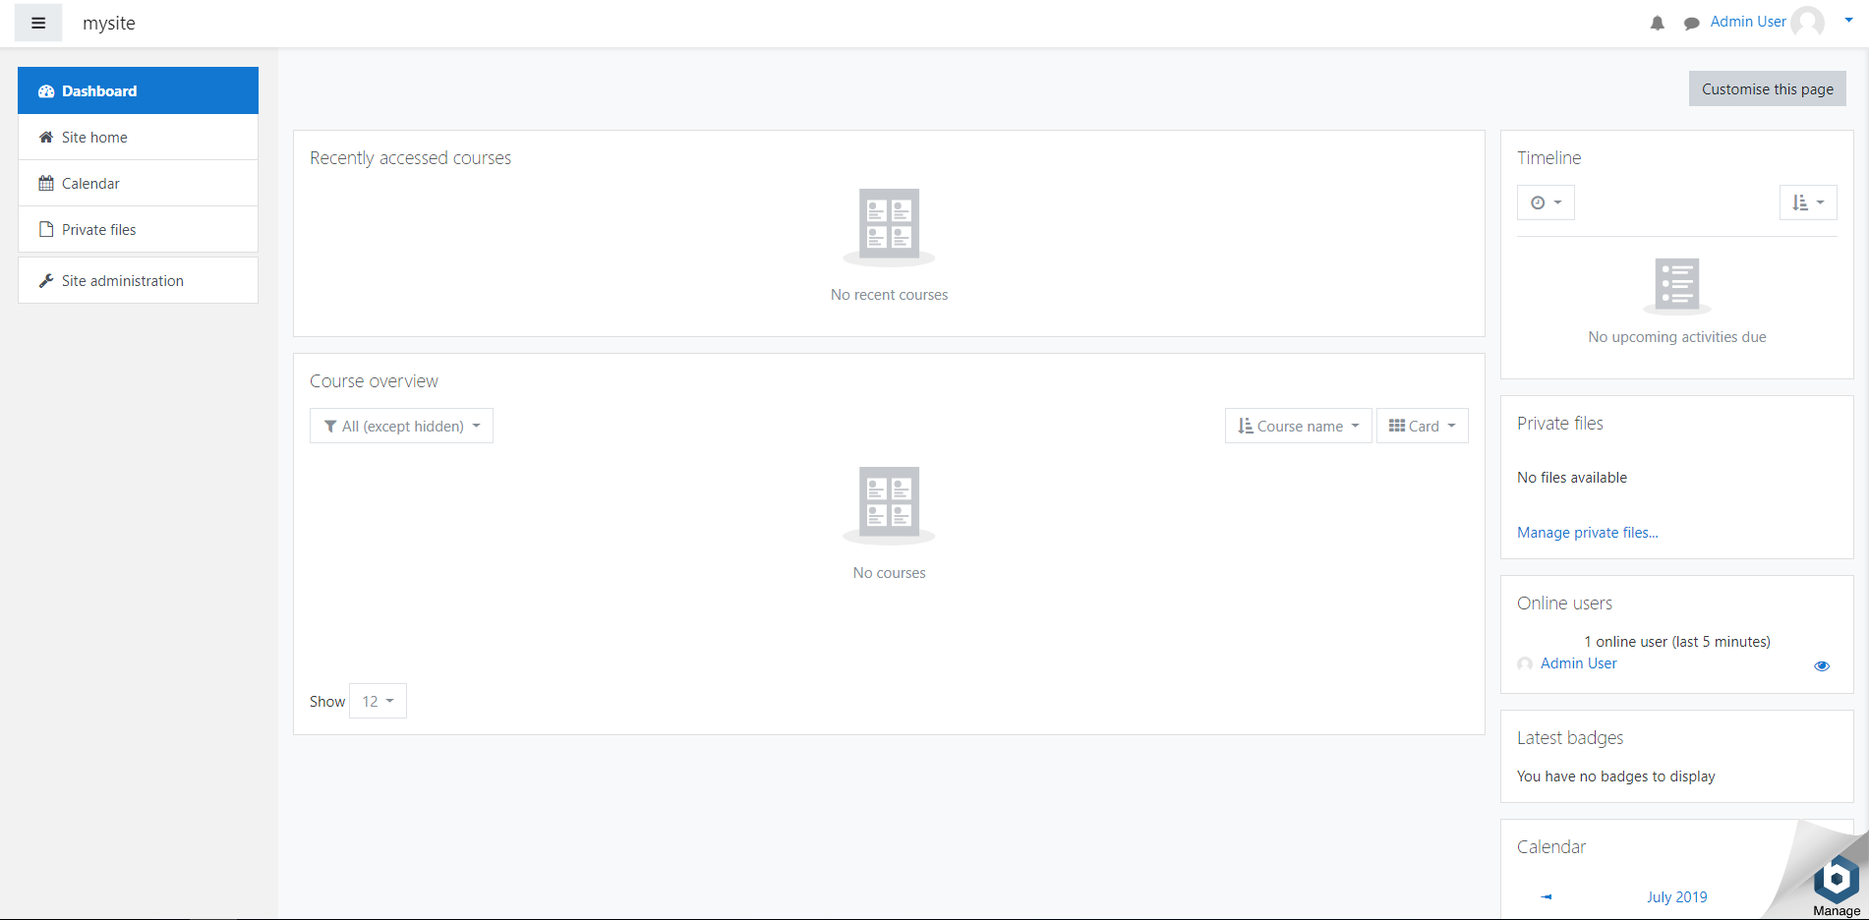

* **Ưu điểm**: Giao diện đơn giản và năng động của Moodle, có cấu hình cao. Diễn đàn cộng đồng mở cung cấp thông tin cập nhật về các tiện ích bổ sung, phần mở rộng và tài nguyên.
* **Nhược điểm**: Không dễ dàng quản lý các nhóm người lớn trên nhiều khóa học hoặc theo dõi. Tuy nhiên, có thể dễ dàng quản lý các nhóm người dùng nhỏ mỗi khóa học.
* **Chi phí để nâng cấp**: Có thể cài đặt Moodle miễn phí trên máy chủ của mình. Các gói lưu trữ đám mây Moodle trả phí được cung cấp với giá sau:
  + **Người khởi xướng**: $ 58 mỗi năm cho 50 người dùng (lý tưởng cho một lớp học).
  + **Mini**: $ 182 mỗi năm cho 100 người dùng (lý tưởng cho nhiều lớp).
  + **Nhỏ**: $ 364 mỗi năm cho 200 người dùng (lý tưởng cho nhiều lớp).
  + **Trung bình**: $ 729 mỗi năm cho 500 người dùng (lý tưởng cho nhiều lớp).
* **Ứng dụng di động**: iOS, Android

**5. Sakai CLE – Học tập xã nội tăng cường thông qua các diễn đàn khóa học**

Sakai CLE là một nền tảng LMS mã nguồn mở dành cho các trường học xử lý các bài tập, lịch, sách lớp, bài kiểm tra và câu đố. Các tính năng của nó bao gồm quản lý khóa học, công cụ giáo trình và người xây dựng bài học (hoặc công cụ biên soạn khóa học). Giải pháp tập trung nhiều vào các tổ chức học thuật hơn là đào tạo doanh nghiệp.

Sakai cung cấp các tính năng học tập xã hội như nhúng khóa học đa phương tiện, chức năng trò chuyện và hướng dẫn bằng video. Nó tích hợp với Google Docs và cung cấp các công cụ, chẳng hạn như nền tảng Wiki, cho phép người dùng tác giả các trang web mà không yêu cầu các kỹ năng soạn thảo web nâng cao.

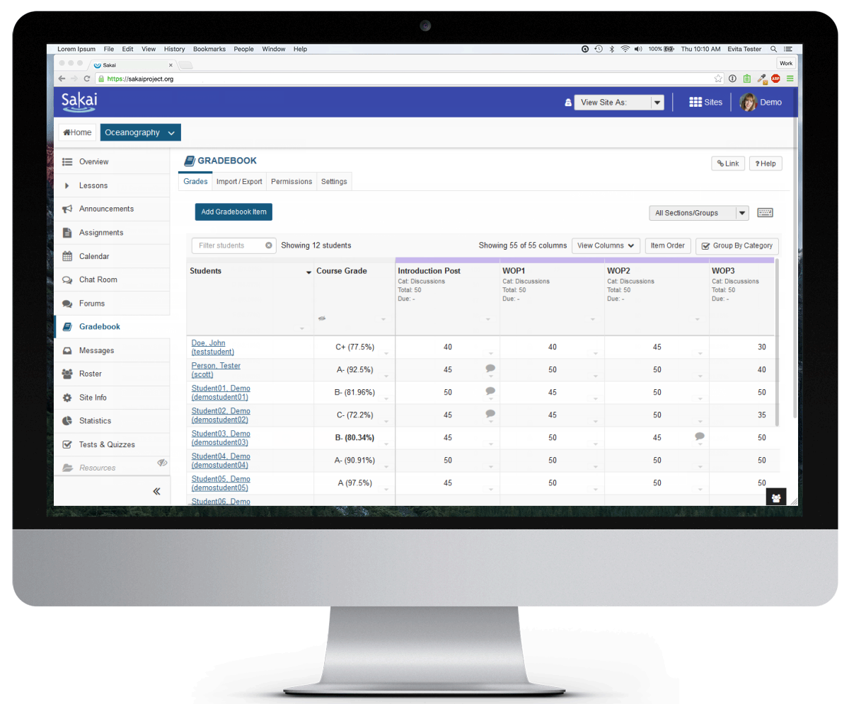

* **Ưu điểm**: Cộng đồng Sakai được dành riêng để cải thiện khả năng của công cụ. Cộng đồng đang làm việc để đáp ứng tất cả nguyên tắc truy cập nội dung web W3C (WCAG) 2.0.
* **Nhược điểm**: Giao diện trông cũ và không trực quan.
* **Chi phí để nâng cấp**: Phần mềm không có phí giấy phép và có thể được mở rộng cho bất kỳ số lượng cá nhân hoặc cộng đồng giáo dục nào.
* **Ứng dụng di động**: Không áp dụng

**8. Tài liệu tham khảo**

1. Trần Lê Thanh, Hoàng Văn Kiếm (2012), *Tìm hiểu về Mobile Learning và các nguyên lý khoa học tỏng Mobile Learning,* tr.32-41, Khoa công nghệ thống tin, Trường Đại học Khoa Học Tự Nhiên.
2. Dr. Mohamed Sarrab (2012), *MOBILE LEARNING (M-LEARNING) AND EDUCATIONAL ENVIRONMENTS,* De Montfort University, Lescester UK.
3. Mohamed Ally (2009), *Mobile Learning Transforming the Delivery of Educationand Training,* Edmonton, Canada
4. Agnes Kukulska-Hulme, John Traxler (2005), *Mobile Learning - A handbook for educators and  
   trainers,* University of Wolverhampton, UK.
5. Scott McQuiggan,Lucy Kosturko,Jamie McQuiggan,Jennifer Sabourin (2015), *Mobile Learning - A Handbook for Developers, Educators, and Learners,* Hoboken, New Jersey.
6. 11 Best Free and Open Source LMS Tools for Your Small Business: https://blog.capterra.com/top-8-freeopen-source-lmss/
7. The Top 8 Open Source Learning Managerment Systems: <https://elearningindustry.com/top-open-source-learning-management-systems>